目录
摘 要 I
引 言 II
第一章 概述 5
1.1 系统开发的背景 5
1.2 本课题的研究意义 5
1.3 本课题的基本内容 5
1.4 本课题的重点和难点 6
1.4.1 重点 6
1.4.2 难点 6
1.4.3 重点难点汇总表 7
第二章 系统设计 8
2.1 需求分析 8
2.2 数据模型设计 8
2.3 模拟数据表设计 9
2.3.1 学生信息表 9
2.3.2 课程信息表 10
2.3.2 课程信息表 11
2.3.3 成绩信息表 12
2.3.4 请假申请表 13
2.3.5 新闻信息表 13
2.3.6 公告信息表 14
2.3.7 学校简介表 14
2.3.8 校园风光表 15
第三章 详细设计 16
3.1 功能模块设计 16
3.2 输入 / 输出格式设计 17
3.2.1 用户认证模块 17
3.2.2 学业服务模块 18
3.2.3 校园资讯模块 19
3.2.4 校园文化模块 20
3.3 人机对话设计 20
3.3.1 登录流程 20
3.3.2 账号激活流程 21
3.3.3 请假申请流程 21
3.3.4 成绩查询流程 22
3.3.5 课程表查询流程 22
3.3.6 GPA计算流程 22
3.3.7 校园公告浏览流程 23
3.3.8 校园新闻浏览流程 23
3.3.9 校园风光浏览流程 23
3.3.10 个人信息查看流程 23
3.3.11 设置操作流程 24
3.4 界面设计 24
3.4.1 用户界面设计 24
3.4.2 菜单设计 25
3.4.3 弹窗设计 26
3.4.4 多窗口界面路由设计 26
3.5 系统界面展示 27
3.5.1 登录界面 27
3.5.2 账号激活界面 28
3.5.3 首页界面 28
3.5.4 服务界面 29
3.5.5 课程表界面 30
3.5.6 成绩查询界面 30
3.5.7 GPA计算器界面 31
3.5.8 请假申请界面 31
3.5.9 校园公告界面 32
3.5.10 学校要闻界面 33
3.5.11 学校简介界面 33
3.5.12 校园风光界面 34
3.5.13 个人中心界面 34
3.5.14 二维码界面 35
第四章 系统实现 36
4.1 实现工具 36
4.2 开发平台 36
4.3 系统架构与核心结构 37
4.3.1 系统流程图 37
4.3.2 核心结构讲解 37
4.3.3 关键模块结构工作机制 39
4.3.4 模拟数据库核心工作结构 40
4.4 主要功能模块编程代码 42
4.4.1 用户认证模块 42
4.4.2 课程表模块 44
4.4.3 成绩查询模块 45
4.4.4 请假申请模块 47
4.4.5 二维码模块 49
第五章 项目功能设计与技术实现总结 52
5.1 项目基本功能设计（增删改查） 52
5.1.1 用户管理模块 52
5.1.2 请假管理模块 52
5.1.3 课程与成绩模块 52
5.1.4 资讯模块 52
5.2 项目高级功能设计（ArkUI 特殊组件） 53
5.2.1 Swiper 轮播组件 53
5.2.2 Grid/GridItem 网格组件 53
5.2.3 Router 页面导航 53
5.2.4 Tabs 底部导航 53
5.2.5 CustomDialog 自定义弹窗 53
5.2.6 List/ListItem 列表组件 54
5.3 项目架构总结 54
第六章 总结与展望 55
6.1 系统总结 55
6.2 系统存在的不足 55
6.3 未来展望 56
6.4 实践心得体会 57

概述

1.1 系统开发的背景
现如今高校信息化建设日趋完善，学生日常学习生活中需要频繁查看课程、成绩、校园公告、校园新闻、校园风光等各类信息。目前，市面上绝大多数高校智慧校园服务软件，均是针对Android、iOS两大传统移动端平台开发，专门适配OpenHarmony系统的轻量化校园应用十分稀缺，鸿蒙生态下的校园服务应用存在明显空缺。同时，传统校园软件和网页系统信息分散、功能杂乱、操作繁琐，不利于学生快速、便捷地获取校园资源。
随着鸿蒙设备的逐步普及，越来越多移动端设备开始适配OpenHarmony系统，但对应的校园配套软件更新滞后，无法满足鸿蒙用户的使用需求。而OpenHarmony系统凭借轻量化、开发简单、界面适配性强等特点，非常适合开发轻量化的校园展示类应用，其自带的ArkUI开发框架组件丰富、布局灵活，能够快速搭建结构清晰、样式美观的移动端页面，可有效弥补鸿蒙端智慧校园应用的空白。
结合课程学习要求与当前校园软件生态现状，本次专门针对OpenHarmony平台，开发一款轻量化智慧校园前端系统。项目通过本地模拟数据统一整合校园各类服务功能，弥补传统校园软件仅适配安卓、iOS、缺失鸿蒙端应用的问题，为鸿蒙设备用户提供简洁直观、一站式的校园信息展示平台，同时满足本次OpenHarmony课程的实践学习需求。

1.2 本课题的研究意义
本次课题属于OpenHarmony开发课程设计，整体项目以页面展示和基础交互为主，研究意义主要体现在学习实践与实际应用两个方面。
从学习意义来看，通过本次项目开发，可以系统掌握OpenHarmony开发流程，熟练使用ArkUI基础组件、页面布局、状态管理、页面路由跳转等核心知识点，理解组件化开发思想，提升移动端前端页面设计与编码能力，巩固课程所学内容。
从应用意义来看，本系统整合了学业、资讯、校园文化、个人中心等常见校园功能，页面结构清晰、操作简单，能够集中展示校园各类信息，简化学生查看校园资源的流程。系统界面美观、交互流畅，具备基础智慧校园应用的展示效果，可为轻量化校园前端项目提供简单的实现参考。

1.3 本课题的基本内容

本课题基于OpenHarmony的ArkUI框架完成智慧校园系统的前端设计与实现，项目仅做前端页面开发，采用本地Model模拟数据，不涉及后端开发与真实数据交互，主要研究内容如下：
（1）需求分析：结合学生日常校园使用场景，明确智慧校园系统需要展示的功能模块，确定页面结构、展示内容和基础交互需求。
（2）页面整体设计：根据功能需求，规划系统整体页面结构，划分登录模块、学业服务模块、校园资讯模块、校园文化模块、个人中心模块，统一页面风格与布局规范。
（3）前端功能实现：通过模拟数据完成各页面内容渲染，实现用户登录、页面跳转、校园风光切换、信息展示、按钮交互、页码显示等基础前端功能。
（4）组件封装优化：采用组件化开发思想，将重复使用的展示模块进行封装，简化代码结构，提升代码复用性与可读性。
（5）界面美化与适配：对页面配色、圆角、阴影、间距、排版进行优化，统一页面样式，提升整体视觉效果，保证页面展示协调美观。
（6）系统测试：在模拟器中对所有页面和交互功能进行测试，排查页面错乱、点击失效、数据展示异常等问题，保证系统运行稳定。

1.4 本课题的重点和难点

1.4.1 重点
（1）熟练掌握ArkUI框架的基础布局与常用组件使用方法，完成各功能页面的搭建。
（2）运用状态管理和路由跳转知识，实现页面切换、内容更新、页面跳转等基础交互逻辑。
（3）采用组件化开发方式封装公共模块，规范代码结构，提升代码整洁度。
（4）优化页面样式与布局，统一整体风格，实现简洁美观、适配良好的界面效果。

1.4.2 难点
（1）合理使用状态变量控制页面数据刷新，保证图片切换、页码更新等交互效果实时生效。
（2）合理规划页面布局，控制组件间距与层级关系，避免页面出现排版错乱问题。
（3）根据不同业务页面设计对应的展示逻辑，保证各模块功能清晰、互不冲突。
（4）在纯前端模拟数据的前提下，尽量还原真实校园应用的展示效果与交互体验。

1.4.3 重点难点汇总表
表 1-1 重点难点汇总表
类型 | 具体内容 | 说明
研究重点 | ArkUI页面搭建与组件使用 | 熟练运用ArkUI组件与布局，完成各功能页面规范搭建。
研究重点 | 前端交互逻辑实现 | 利用状态管理与路由，实现页面跳转、内容切换等交互功能。
研究重点 | 组件化封装开发 | 封装公共组件，简化代码结构，提升代码复用性与可维护性。
研究重点 | 界面美化与适配优化 | 统一页面样式风格，优化布局配色，提升整体视觉效果。
研究难点 | 状态管理与数据刷新 | 精准控制页面状态，保证交互功能实时响应、正常联动。
研究难点 | 页面布局合理适配 | 合理规划组件布局，规避页面排版错乱、适配失衡问题。
研究难点 | 多模块逻辑区分设计 | 区分各功能模块逻辑，保障模块独立运行、互不干扰。
研究难点 | 前端模拟效果还原 | 依托模拟数据，最大化还原真实校园应用的展示与交互效果。

系统设计

2.1 需求分析
本系统基于OpenHarmony平台开发，为前端展示项目，所有数据均采用本地Model模拟实现，无需后台服务器与数据库支撑。结合学生日常校园使用场景，本系统主要围绕用户、学业、资讯、校园文化四大方向开展功能设计，具体需求如下：
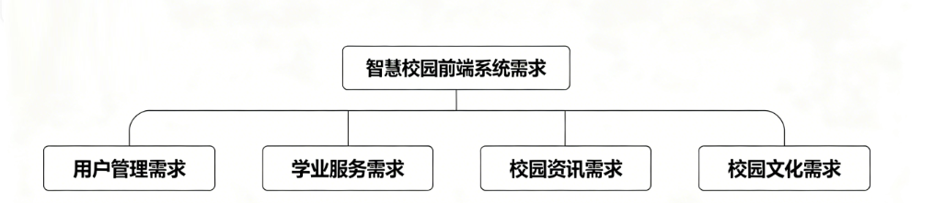
图 2-1 系统需求图
（1）用户管理需求
实现学生账号登录、账号激活、密码修改等基础功能，通过本地模拟数据存储学生基础信息、账号状态等内容，完成基础的账号校验与信息展示功能。
（2）学业服务需求
满足学生日常学业查询需求，主要包括课程表查看、期末成绩查询、GPA绩点计算、线上请假申请等功能，通过模拟课程、成绩、请假数据，实现学业信息的可视化展示。
（3）校园资讯需求
展示校园最新通知公告和校园新闻动态，支持资讯内容预览与详情查看，方便学生及时了解校园最新动态与学校通知。
（4）校园文化需求
集中展示学校概况、校园历史、校训校歌、校园风光等校园文化内容，通过图文结合的方式全方位展示校园风貌，丰富校园展示功能。

2.2 数据模型设计
本系统为纯前端项目，无真实数据库，所有数据均通过自定义Model实体类模拟生成。为保证项目结构规范、数据分类清晰，本系统采用面向对象思想，根据业务功能设计了8个核心数据模型，用于承载系统全部模拟数据，各模型功能与关联关系说明如下：
（1）学生模型（StudentModel）：存储学生个人信息与账号状态，是系统核心基础数据模型。
（2）课程模型（CourseModel）：存储课程名称、上课时间、教室、授课教师等课表相关数据。
（3）成绩模型（ScoreModel）：存储学生各科成绩、学分、绩点等学业成绩数据。
（4）请假模型（LeaveModel）：存储学生请假类型、请假时间、申请原因和审核状态等数据。
（5）新闻模型（NewsModel）：存储校园新闻标题、内容、发布时间、新闻图片等资讯数据。
（6）公告模型（NoticeModel）：存储校园通知公告标题、发布时间、公告内容等信息。
（7）学校简介模型（SchoolIntroModule）：存储学校概况、校园介绍等文字信息。
（8）校园风光模型（SchoolScenicModel）：存储校园景点名称、图片、介绍、位置等展示数据。

2.3 模拟数据表设计
本系统未使用传统数据库，所有数据均为前端本地模拟数据。
为规范项目结构、模拟真实项目的数据结构设计，现将所有模拟数据按照数据表格式整理，明确各字段名称、数据类型、功能说明及模拟示例，具体设计如下：

2.3.1 学生信息表
本表为系统核心基础数据表，主要服务页面包含pages/LoginModel登录页面、pages/ActivationModel账号激活页面、pages/MyInfoModel个人中心页面。
数据表用于统一存储学生用户的基本信息和账号状态，支撑登录页面完成用户学号和密码验证、账号激活页面存储用户激活时设置的密码、个人中心页面展示学生全部基本信息，是系统用户模块的核心数据支撑表。
表 2-1 学生信息表
字段名 | 类型 | 说明 | 示例数据
stuNo | String | 学号（主键） | 20230801050142
续表 2-1 学生信息表
字段名 | 类型 | 说明 | 示例数据
name | String | 姓名 | 张三
password | String | 密码 | 123456
idCard | String | 身份证号 | 110101200101011234
gender | String | 性别 | 男
phone | String | 联系电话 | 13800138001
department | String | 学院 | 信息工程学院
major | String | 专业 | 软件工程
className | String | 班级 | 软件231
avatar | String | 头像路径 | /model/images/user_1.jpg
status | Boolean | 账号状态（是否激活） | true

2.3.2 课程信息表
本表为系统学业模块核心数据表，主要服务页面包含pages/Index主页、pages/Home首页、pages/service/CourseTable课程表页面。
数据表用于统一存储全校各班级的课程安排信息，支撑主页底部导航入口跳转、首页展示学生当日课程、课程表页面按班级和学期筛选展示完整一周课程安排的功能，是系统学业服务模块的核心数据支撑表。
表 2-2 课程信息表
字段名 |  | 类型 |  | 说明 |  | 示例数据
id |  | Number |  | 课程ID（主键） |  | 1
className |  | String |  | 班级名称 |  | 软件231
 | day |  | String |  | 星期几 |  | 星期二
续表 2-2 课程信息表
字段名 | 类型 | 说明 | 示例数据
time | String | 时间段 | 08:00-09:50
section | String | 节数 | 第1-2节
classroom | String | 教室 | 云计算实验室
字段名 | 类型 | 说明 | 示例数据
teacher | String | 教师 | 李莉
semester | String | 学期 | 2025-2026-2

2.3.2 课程信息表
本表为系统学业模块核心数据表，主要服务页面包含pages/Index主页、pages/Home首页、pages/service/CourseTable课程表页面。
数据表用于统一存储全校各班级的课程安排信息，支撑主页底部导航入口跳转、首页展示学生当日课程、课程表页面按班级和学期筛选展示完整一周课程安排的功能，是系统学业服务模块的核心数据支撑表。
表 2-3 课程信息表
字段名 | 类型 | 说明 | 示例数据
id | Number | 课程ID（主键） | 1
className | String | 班级名称 | 软件231
name | String | 课程名称 | Open Harmony程序设计基础
day | String | 星期几 | 星期二
time | String | 时间段 | 08:00-09:50
section | String | 节数 | 第1-2节
classroom | String | 教室 | 云计算实验室
续表 2-3 课程信息表
字段名 | 类型 | 说明 | 示例数据
teacher | String | 教师 | 李莉
semester | String | 学期 | 2025-2026-2

2.3.3 成绩信息表
本表为系统学业模块核心数据表，主要服务页面包含pages/service/ScoreTable成绩查询页面、pages/service/GpaCalculatorGPA计算器页面。
数据表用于统一存储学生各学期的课程成绩、学分、绩点等学业数据，支撑成绩查询页面按学期筛选展示学生完整成绩明细、GPA计算器页面自动计算学生学期与总GPA的功能，是系统学业服务模块的核心数据支撑表。
表 2-4 成绩信息表
字段名 | 类型 | 说明 | 示例数据
studentId | String | 学号（外键） | 20230801050142
semester | String | 开课学期 | 2025-2026-2
courseCode | String | 课程编号 | 6700121010
courseName | String | 课程名称 | Open Harmony程序设计基础
score | Number | 成绩 | 92
credit | Number | 学分 | 3
totalHours | Number | 总学时 | 54
gpa | Number | 绩点 | 4.2
examMethod | String | 考核方式 | 考试
examNature | String | 考试性质 | 正常考试

续表 2-4 成绩信息表
字段名 | 类型 | 说明 | 示例数据
courseAttr | String | 课程属性 | 必修
courseType | String | 课程性质 | 本学科基础课程

2.3.4 请假申请表
本表为系统学业模块辅助数据表，主要服务页面为pages/service/LeavePage 请假申请页面。
数据表用于统一存储学生的请假申请全量信息，支撑学生线上提交请假申请、查看历史请假记录、删除待审核申请等核心功能，是系统学业服务模块的重要组成部分。
表 2-5 请假申请表
字段名 | 类型 | 说明 | 示例数据
id | Number | 请假ID（主键） | 1
stuNo | String | 学号（外键） | 20230801050142
name | String | 姓名 | 张三
type | String | 请假类型 | 病假
reason | String | 请假原因 | 感冒发烧，需居家休息治疗
startTime | String | 开始时间 | 2025-06-01
endTime | String | 结束时间 | 2025-06-03
applyTime | String | 申请时间 | 2025-05-31
status | String | 审核状态 | 已通过

2.3.5 新闻信息表
本表为系统校园资讯模块核心数据表，主要服务页面包含pages/Home首页、pages/service/NewsPage校园要闻页面。
数据表用于统一存储校园新闻资讯的全量内容，支撑首页新闻轮播图展示、校园要闻页面列表展示新闻详情的功能，是系统校园资讯模块的核心数据支撑表。
表 2-6 新闻信息表
字段名 | 类型 | 说明 | 示例数据
id | Number | 新闻ID（主键） | 1
title | String | 新闻标题 | 法国公立音乐学院院长一行莅临音乐学院交流
content | String | 新闻内容 | 融情于声，时空回响...
date | String | 发布日期 | 2026-05-27
imageUrl | String | 图片路径 | /model/images/news1.png

2.3.6 公告信息表
本表为系统校园资讯模块核心数据表，主要服务页面包含pages/Home 首页、pages/service/NoticePage 校园公告页面。
数据表用于统一存储校园官方通知公告的核心信息，支撑首页公告区域展示公告标题、校园公告页面列表展示全量公告内容的功能，是系统校园资讯模块的核心数据支撑表。
表 2-7 公告信息表
字段名 | 类型 | 说明 | 示例数据
id | Number | 公告ID（主键） | 1
title | String | 公告标题 | 弦歌二十载 奋楫向未来
date | String | 发布日期 | 2026-04-01

2.3.7 学校简介表
本表为系统校园文化模块核心数据表，主要服务页面为pages/service/SchoolIntroPage 学校简介页面。
数据表用于统一存储学校概况、历史沿革等校园文化介绍内容，支撑学校简介页面分模块展示学校相关介绍信息的功能，是系统校园文化模块的核心数据支撑表。

表 2-8 学校简介表
字段名 | 类型 | 说明 | 示例数据
id | Number | 模块ID（主键） | 1
title | String | 模块标题 | 学校概况
content | String | 模块内容 | 兰州城市学院是2006年经教育部批准...

2.3.8 校园风光表
本表为系统校园文化模块核心数据表，主要服务页面为pages/service/SchoolScenicPage 校园风光页面。
数据表用于统一存储校园景点的图文信息，支撑校园风光页面图文结合展示校园景点详情、实现景点图片切换浏览的功能，是系统校园文化模块的核心数据支撑表。
表 2-9 校园风光表
字段名 | 类型 | 说明 | 示例数据
id | Number | 景点ID（主键） | 1
name | String | 景点名称 | 文萃广场
url | String | 图片路径 | /model/images/s1.jpg
description | String | 景点描述 | 校园中心地标，绿树成荫...
location | String | 位置 | 校园中心
time | String | 开放时间 | 全天开放
rating | Number | 评分 | 5
reviews | Number | 评论数 | 128

详细设计

3.1 功能模块设计
表 3-1 系统模块功能定位表
模块名称 | 功能定位
用户认证模块 | 管控学生账号登录、激活、密码全生命周期管理
学业服务模块 | 提供课程、成绩、GPA、请假全流程学业服务
校园资讯模块 | 统一展示校园公告、新闻资讯内容
校园文化模块 | 图文形式展示学校各类校园文化资料
个人中心模块 | 管理个人账户信息与系统配置项
（1）用户认证模块
核心功能：学号密码登录、身份证校验账号激活、登录密码修改
关联页面：pages/Login、pages/Activation、pages/MyInfo
性能说明：采用本地Model内存读取数据，无网络请求，页面打开与账号校验响应瞬时完成，频繁登录操作无卡顿。
（2）学业服务模块
核心功能：课程表查询、期末成绩查询、GPA自动计算、线上请假申请与记录查看
关联页面：pages/service/CourseTable、pages/service/ScoreTable、pages/service/GpaCalculator、pages/service/LeavePage
性能说明：数据本地数组筛选检索，学期切换、条件查询毫秒级渲染，大批量课程/成绩数据分页加载避免页面卡顿。
（3）校园资讯模块
核心功能：公告列表展示、新闻详情浏览、首页资讯自动推送
关联页面：pages/Home、pages/service/NoticePage、pages/service/NewsPage
性能说明：资讯数据预加载至内存，首页轮播与列表滑动流畅，图文资源按需懒加载。
（4）校园文化模块
核心功能：学校简介、校训校歌、校徽、校历、校园风光浏览
关联页面：pages/service/SchoolIntroPage、pages/service/SchoolMottoPage、pages/service/SchoolBadgePage、pages/service/SchoolSongPage、pages/service/SchoolCalendarPage、pages/service/SchoolScenicPage
性能说明：图片资源压缩存放，风光图集分页缓存，页面切换无资源重复加载。
（5）个人中心模块
核心功能：个人信息展示、个人二维码生成、系统设置、应用关于查看
关联页面：pages/MyInfo、pages/QrCodePage
性能说明：用户信息单例缓存，二维码本地即时生成，打开页面无需重复读取数据源。
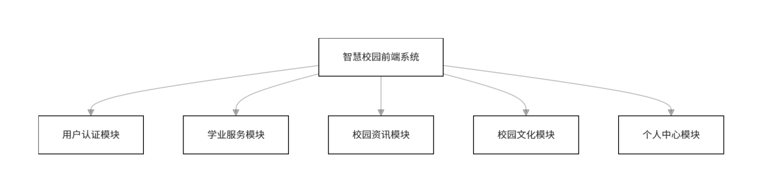
图 3-1 模块层级图

3.2 输入 / 输出格式设计
表 3-2 输入输出各模块功能清单表
模块编号 | 模块名称 | 包含功能
3.2.1 | 用户认证模块 | 登录、账号激活、修改密码
3.2.2 | 学业服务模块 | 课程表查询、成绩查询、GPA 计算、请假申请
3.2.3 | 校园资讯模块 | 公告查询、新闻查询
3.2.4 | 校园文化模块 | 学校简介查询、校园风光查询

3.2.1 用户认证模块
（1）登录功能
输入：学号（String）、密码（String）
输出：登录结果（成功/失败/未激活）
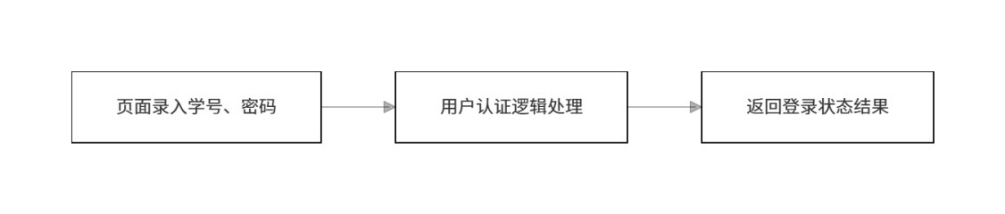
图 3-2 登录功能数据流向图
（2）激活功能
输入：学号（String）、身份证号（String）、密码（String）、确认密码（String）
输出：激活结果（成功/失败）
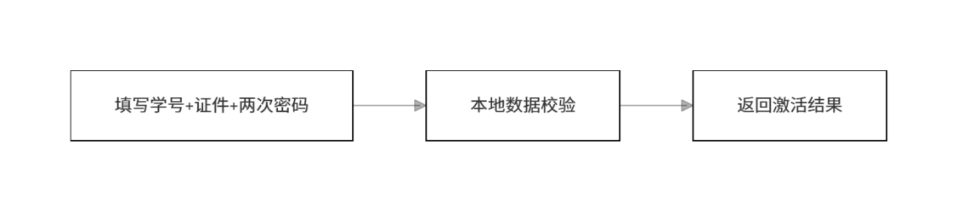
图 3-3 账号激活数据流向图
（3）修改密码功能
输入：学号（String）、旧密码（String）、新密码（String）、确认新密码（String）
输出：修改结果（成功/失败/原密码错误）
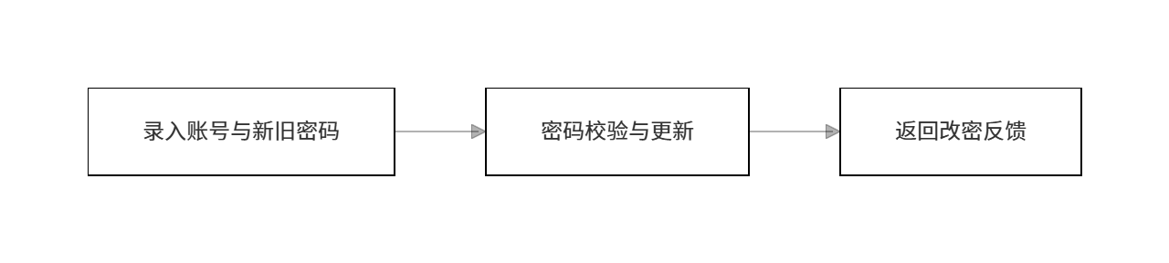
图 3-4 修改密码数据流向图

3.2.2 学业服务模块
（1）课程表查询
输入：班级名称（String）、学期（String）
输出：课程列表（CourseClass []）
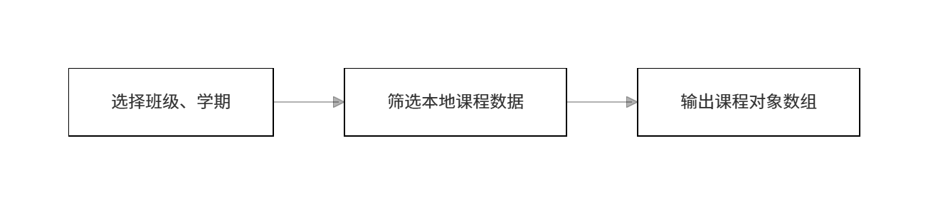
图 3-5 课程查询流向图
（2）成绩查询
输入：学号（String）、学期（String）
输出：成绩列表（ScoreClass []）
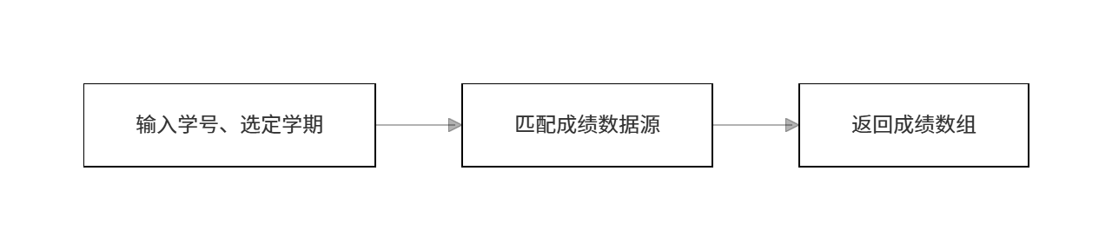
图 3-6 成绩查询流向图
（3）GPA 计算
输入：课程学分（Number）、课程成绩（Number）
输出：GPA 值（Number）
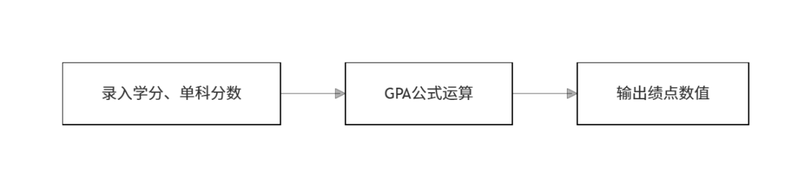
图 3-7 GPA 计算流向图
（4）请假申请
输入：学号（String）、姓名（String）、请假类型（String）、原因（String）、开始时间（String）、结束时间（String）
输出：申请结果（成功/失败）
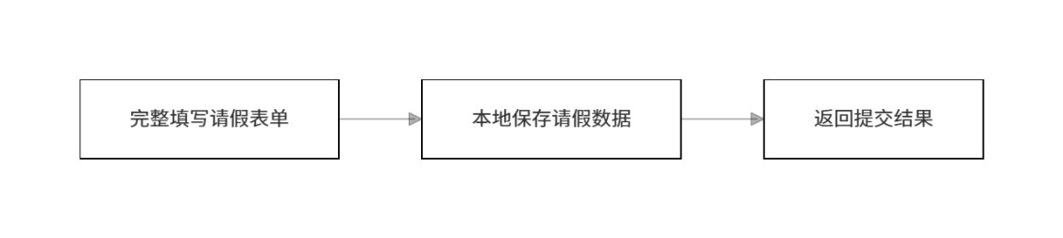
图 3-8 请假申请流向图

3.2.3 校园资讯模块
（1）公告查询
输入：无
输出：公告列表（NoticeClass []）
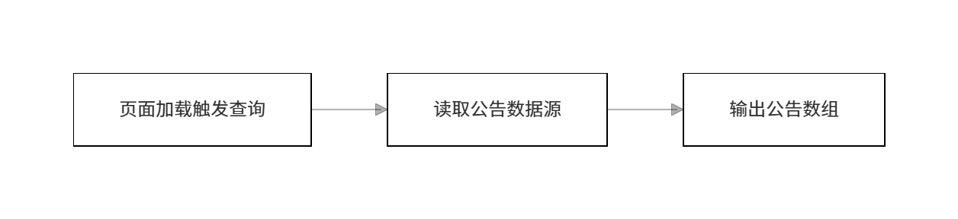
图 3-9 公告查询流向图
（2）新闻查询
输入：无
输出：新闻列表（NewsClass []）
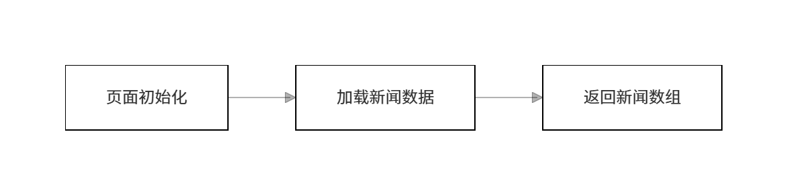
图 3-10 新闻查询流向图

3.2.4 校园文化模块
（1）学校简介查询
输入：无
输出：学校简介模块列表（SchoolIntroModule []）
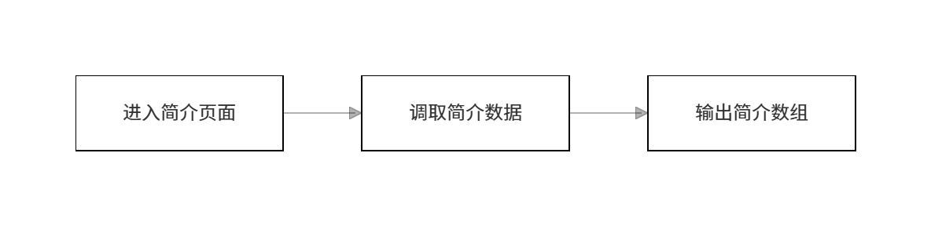
图 3-11 学校简介流向图
（2）校园风光查询
输入：无
输出：校园景点列表（SchoolScenicClass []）
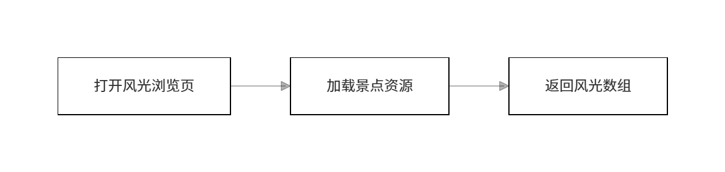
图 3-12 校园风光流向图

3.3 人机对话设计

3.3.1 登录流程
用户进入系统登录界面后，可手动输入个人学号与登录密码，点击登录按钮触发系统校验逻辑。系统读取本地用户数据，对账号状态与密码合法性进行综合判断。若账号处于未激活状态，系统将自动跳转至账号激活页面，引导用户先完成账号激活；若学号与密码不匹配，系统将弹出错误提示，提醒用户重新输入；若信息全部校验正确，则成功进入系统首页，完成本次登录交互。完整交互流程如下：
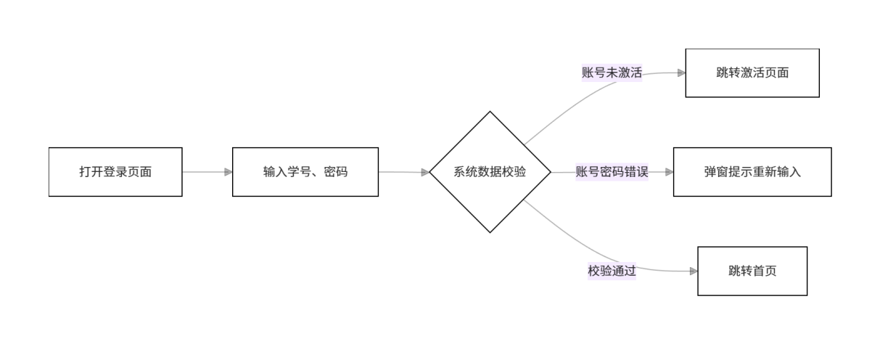
图 3-13 用户登录人机交互流程图

3.3.2 账号激活流程
针对未激活的新生账号，用户需要进入账号激活页面完成身份初始化操作。用户按照页面提示，准确填写个人学号、身份证信息以及自定义登录密码与确认密码，提交后系统对所有信息进行一致性与合法性校验。若填写信息有误或与本地预留信息不匹配，系统提示激活失败；若信息全部正确，系统将自动修改账号状态为已激活，并跳转至登录页面，等待用户使用新密码登录系统，从而完成账号激活的全部交互流程。完整交互流程如下：
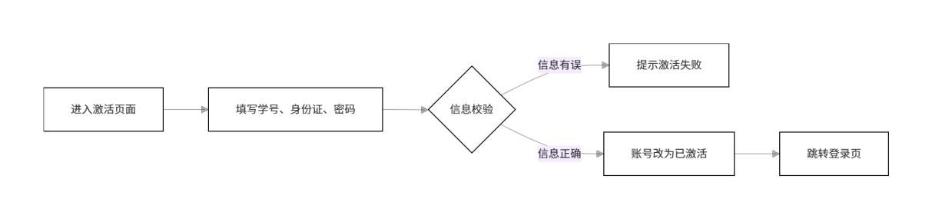
图 3-14 账号激活人机交互流程图

3.3.3 请假申请流程
完整交互流程如下：
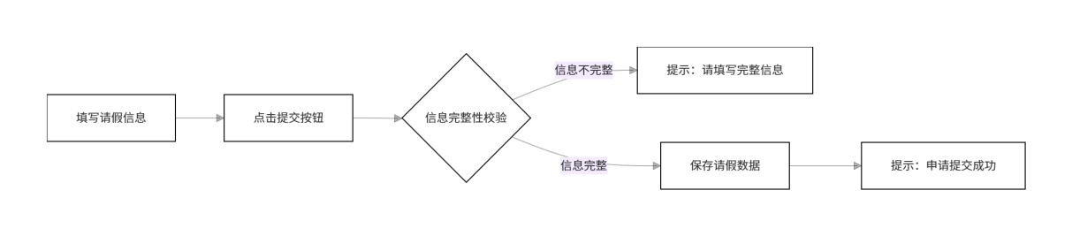
图 3-15 请假申请人机交互流程图
学生在使用线上请假功能时，需进入请假申请页面打开填写弹窗，根据自身实际情况完整选择请假类型、填写请假原因、请假开始时间与结束时间。用户点击提交按钮后，系统首先对表单内容进行完整性校验，判断用户是否存在空项、漏填等情况。若信息填写不完整，系统即时提示用户补全信息；若表单信息完整无误，系统将本次请假数据保存至本地模拟数据库，并向用户弹出提交成功提示，顺利完成线上请假申请业务交互。

3.3.4 成绩查询流程
学生需要查询学业成绩时，可进入成绩查询页面，根据需求自主选择对应学年学期作为查询条件。确认查询条件后点击查询按钮，系统根据学号与学期条件检索本地模拟成绩数据，自动筛选匹配对应学期的各科成绩信息，并在页面中以列表形式渲染展示，方便学生快速查看个人学业成绩情况，整体交互简单高效、流程闭环完整。完整交互流程如下：
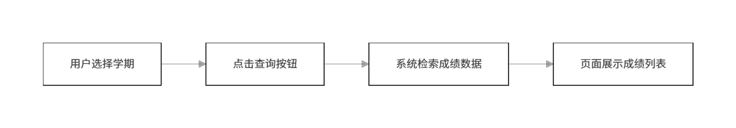
图 3-16 成绩查询交互流程图

3.3.5 课程表查询流程
学生需要查看课程安排时，可进入课程表查询页面，根据需求自主选择对应班级与学期作为查询条件。确认查询条件后触发查询操作，系统根据班级与学期条件检索本地模拟课程数据，自动筛选匹配对应学期的班级课程信息，并在页面中结构化渲染展示课程表内容，方便学生清晰查看每日课程安排情况，整体交互简单高效、流程闭环完整。完整交互流程如下：
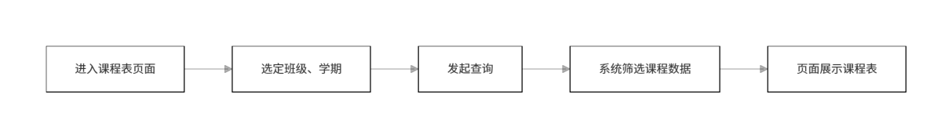
图 3-17 课程表查询流程图

3.3.6 GPA计算流程
完整交互流程如下：
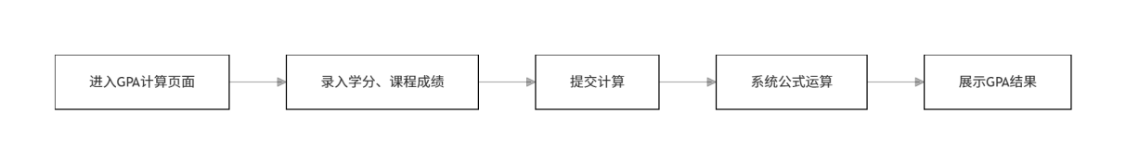
图 3-18 GPA 计算交互流程图
学生需要核算学业绩点时，可进入GPA计算器页面，根据需求自主录入对应课程的学分与单科成绩作为计算条件。确认输入信息后提交计算指令，系统根据标准绩点公式进行数据运算，自动核算出精准的GPA数值，并在页面中实时渲染展示结果，方便学生快速自主核算学业绩点情况，整体交互简单高效、流程闭环完整。

3.3.7 校园公告浏览流程
学生需要查看校园官方通知时，可进入校园公告页面，页面初始化后自动加载系统本地公告数据。系统批量解析并渲染公告列表信息，展示公告标题、发布时间等基础预览内容，学生可自主浏览列表并点击对应公告条目，页面跳转展示公告完整详情内容，方便学生及时获取校园官方通知信息，整体交互简单高效、流程闭环完整。完整交互流程如下：
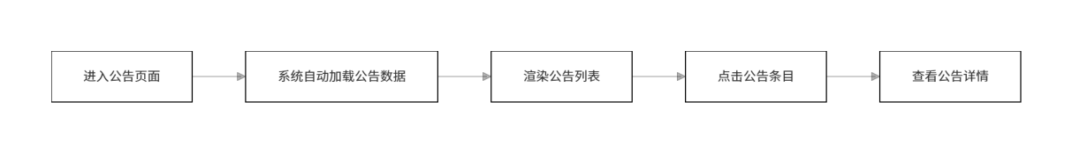
图 3-19 校园公告浏览流程图

3.3.8 校园新闻浏览流程
学生需要了解校园动态资讯时，可进入校园新闻页面，页面初始化后自动加载系统本地新闻数据。系统解析并渲染新闻列表，展示新闻标题、配图及发布时间等基础预览信息，学生可自主浏览新闻列表并点击感兴趣的新闻条目，页面跳转展示新闻完整详情内容，方便学生实时掌握校园最新动态资讯，整体交互简单高效、流程闭环完整。标准流程如下：
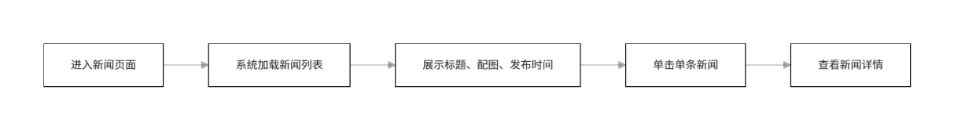
图 3-20 校园新闻浏览流程图

3.3.9 校园风光浏览流程
学生需要浏览校园风貌信息时，可进入校园风光页面，页面初始化后自动加载系统本地景点资源数据。系统以图文形式渲染景点列表，展示景点名称、实景图片与评分等基础预览信息，学生可自主浏览景点列表并点击目标景点条目，页面跳转展示景点位置、开放时间、详细介绍等完整详情内容，方便学生全方位了解校园风貌，整体交互简单高效、流程闭环完整。标准流程如下：
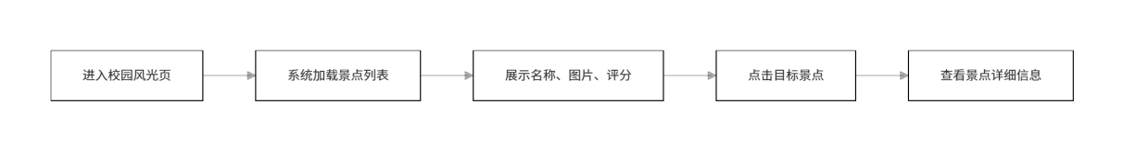
图 3-21 校园风光浏览流程图

3.3.10 个人信息查看流程
学生需要查看个人账号信息时，可进入个人中心页面，页面初始化后自动加载并缓存本地用户数据。系统渲染展示用户头像、姓名、学号、班级等核心个人基础信息，同时提供二维码查看与系统设置功能入口，学生可根据需求自主点击对应按钮唤起弹窗功能，方便学生快速核对个人资料与进行基础系统操作，整体交互简单高效、流程闭环完整。标准流程如下：
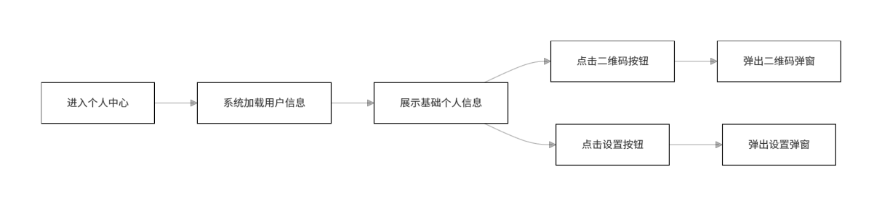
图 3-22 个人信息查看流程图

3.3.11 设置操作流程
学生需要进行系统个性化操作时，可在个人中心页面点击设置按钮唤起设置对话框。系统提供修改密码与关于应用两项核心操作入口，学生可自主选择对应功能，完成密码修改操作后系统给出成功提示，查看关于选项可浏览应用版本、版权等基础信息，满足用户账号安全与系统了解需求，整体交互简单高效、流程闭环完整。标准流程如下：
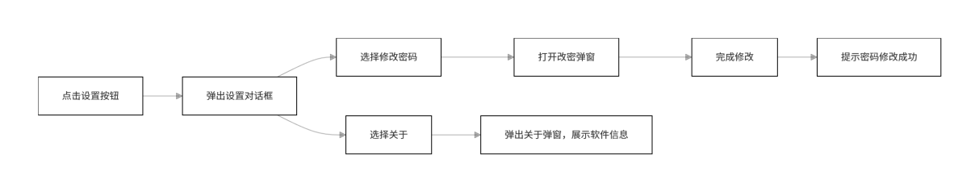
图 3-23 设置操作流程图

3.4 界面设计

3.4.1 用户界面设计
表 3-3 系统核心用户界面设计表
页面路径 | 页面名称 | 核心布局功能
pages/Home | 首页 | 轮播资讯、快捷功能、课程与公告展示
pages/Service | 服务页面 | 网格布局，分类展示全业务服务功能
pages/MyInfo | 个人中心 | 展示个人信息、功能入口与退出按钮
设计原则：本系统界面采用简洁现代的设计风格，整体以蓝色为主色调，搭配纯白色背景，视觉效果清新且专业。页面布局层次分明、结构规整，能够让用户快速定位功能入口、获取有效信息，适配学生日常高频操作场景。系统核心页面设计细节如下。
系统核心页面采用分区化布局设计，各页面功能分区清晰、定位明确，核心页面布局及功能详情如上表所示。
首页设计（pages/Home）：页面采用分区布局方式，整体结构清晰。顶部区域设置轮播图组件，用于动态展示校园新闻内容；中部区域集中排布快捷功能入口，包含课程表、成绩查询、请假申请等核心业务功能；下部区域展示今日课程列表与校园公告摘要，集中展示核心校园信息，方便用户快速浏览关键内容。
服务页面设计（pages/Service）：页面采用网格布局方式，以图标搭配文字的标准化形式，展示系统各类服务功能入口。页面按照业务类型进行分类展示，整体划分为学业服务、校园资讯、校园文化三大功能板块，功能分区明确、界面整洁直观，便于用户快速定位所需服务。
个人中心设计（pages/MyInfo）：页面采用分层布局结构，层级清晰、规整统一。顶部区域集中展示用户头像、姓名、学号等个人基本信息；中部区域设置功能操作入口，包含二维码展示、系统设置、关于应用功能；下部区域独立放置退出登录按钮，区分功能操作与账号退出区域，布局规范合理。

3.4.2 菜单设计
为简化用户操作路径、提升功能访问效率，系统设计了底部导航菜单与服务页分类菜单，菜单层级简单、分类明确，无冗余操作步骤。
表 3-4 系统菜单设计明细表
菜单类型 | 菜单选项 | 核心作用
底部导航菜单 | 首页 | 浏览校园资讯与课程信息
底部导航菜单 | 服务 | 访问全部校园业务功能
底部导航菜单 | 信息码 | 展示个人身份二维码
底部导航菜单 | 我的 | 管理个人账号与系统设置
学业服务菜单 | 课程表、成绩查询、GPA计算器、请假申请 | 支撑学生学业查询与业务办理
校园资讯菜单 | 校园公告、学校要闻 | 展示校园官方通知与动态
校园文化菜单 | 校园文化相关功能 | 展示校园基础信息与文化风貌
系统菜单分为底部全局导航菜单与服务页分类菜单两类，菜单层级浅、分类清晰，可有效缩短用户操作路径，各菜单详细配置如上表所示。
底部导航菜单为全局常驻导航，是系统核心页面的快速切换入口，覆盖首页浏览、服务访问、身份二维码展示、个人中心管理四大核心场景。服务页面分类菜单对系统功能进行模块化归类，其中学业服务菜单聚焦学生日常学业需求，涵盖课程、成绩、绩点、请假核心业务；校园资讯菜单专门负责推送校园官方公告与实时新闻；校园文化菜单包含学校简介、校训、校歌、校徽、校历、校园风光、校园平面图等功能，全方位展示校园文化底蕴与校园基础信息，菜单层级浅、分类清晰，极大提升用户操作效率。

3.4.3 弹窗设计
系统采用组件化弹窗设计，轻量化完成交互操作，规避频繁页面跳转问题，所有弹窗组件样式统一、交互规范，详细参数设计如下表所示。
表 3-5 系统对话框组件设计表
组件名称 | 核心功能 | 基础配置
密码修改弹窗 | 用户登录密码修改 | 含密码录入项，配备确定、取消按钮
请假申请弹窗 | 线上请假申请提交 | 含请假信息录入项，配备提交、取消按钮
设置弹窗 | 系统功能快捷设置 | 含功能选项，配备确定、取消按钮
关于弹窗 | 展示系统基础信息 | 展示应用版本、版权等信息，自带关闭按钮
系统所有弹窗均采用统一组件化设计，样式规范、交互简洁，可有效减少页面频繁跳转，优化用户操作体验。密码修改弹窗对应独立密码修改功能，支持用户录入新旧密码完成账号密码更新；请假申请弹窗为线上请假核心交互组件，用户可完整填写请假相关信息并提交申请；设置弹窗集成系统核心配置入口，可快速跳转密码修改、应用查看功能；关于弹窗用于展示系统官方信息，帮助用户了解应用基本参数，各弹窗分工明确、覆盖全部轻量化交互场景。

3.4.4 多窗口界面路由设计
本系统采用单应用多页面的窗口模式，通过页面路由机制实现不同功能页面的跳转与切换，页面跳转逻辑清晰、层级明确，无无效跳转与逻辑冲突。系统完整页面导航关系如下：
系统采用单应用多页面路由模式，页面跳转层级清晰、逻辑闭环，无无效跳转。为直观展示所有页面导航关系，绘制完整页面路由结构图，完整路由逻辑如下：
表 3-6 系统页面路由跳转关系表
源页面 | 跳转目标
登录页 | 系统首页
激活页 | 登录页
系统首页 | 服务页、信息码页、个人中心
服务页 | 所有业务子功能页面
系统整体采用单应用多页面路由跳转模式，页面层级清晰、跳转逻辑闭环。用户完成账号激活后可跳转至登录页面，登录验证通过后进入系统首页；首页作为核心中转页面，可跳转至服务页面、个人信息码页面与个人中心页面。服务页面作为功能聚合入口，可跳转至课程表、成绩查询、GPA计算、请假申请、公告新闻、校园文化等全部子功能页面，完整覆盖系统所有业务场景，页面跳转无冗余、无冲突，整体导航结构清晰有序。

3.5 系统界面展示

3.5.1 登录界面
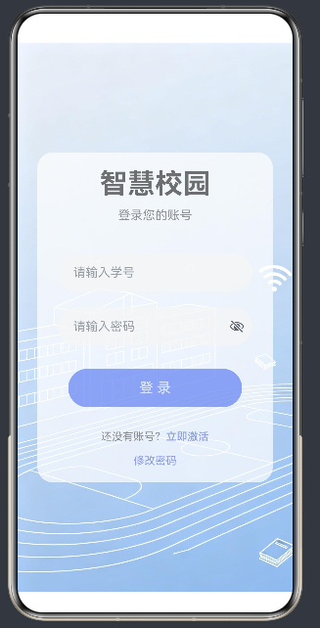
图 3-24 登录页面
功能说明 ：该页面为用户登录入口。
操作说明 ：
在学号输入框中输入本人的学号
在密码输入框中输入登录密码
点击"登录"按钮提交登录信息
若忘记密码可点击"修改密码"弹出密码修改对话框
若账号未激活可点击"立即激活"跳转到激活页面

3.5.2 账号激活界面
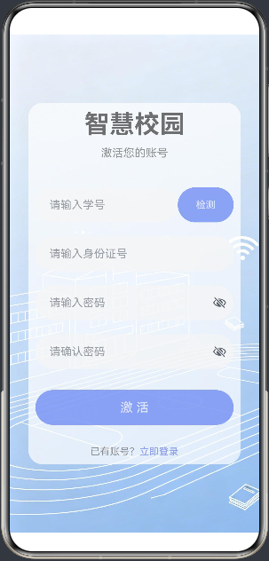
图 3-25 账号激活界面
功能说明 ：该页面用于新用户激活账号。
操作说明 ：
学号输入框 ：点击输入本人的学号
身份证输入框 ：点击输入绑定的身份证号
密码输入框 ：点击设置登录密码
确认密码输入框 ：点击再次输入密码确认
激活按钮 ：填写完成后点击完成账号激活
返回登录链接 ：点击返回登录页面

3.5.3 首页界面
功能说明 ：该页面为系统主页面，展示校园信息和快捷入口。
操作说明 ：
顶部用户信息 ：展示当前用户头像、姓名和班级
轮播图 ：自动播放校园图片，可左右滑动切换
快捷功能 ：点击课程表、成绩查询、学校要闻、请假申请图标进入对应页面
今日课程卡片 ：点击可展开或收起今日课程列表
校园公告区域 ：点击查看更多进入公告列表页面
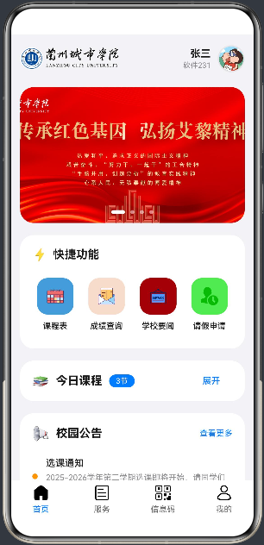
图 3-26 首页界面

3.5.4 服务界面
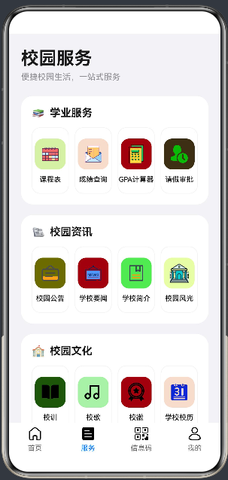
图 3-27 服务页面界面
功能说明 ：该页面集中展示所有校园服务功能。
操作说明 ：
学业服务区域 ：点击课程表、成绩查询、GPA计算器、请假审批图标进入对应功能
校园资讯区域 ：点击校园公告、学校要闻、学校简介、校园风光图标进入对应页面
校园文化区域 ：点击校训、校歌、校徽、学校校历、平面图图标查看对应内容

3.5.5 课程表界面
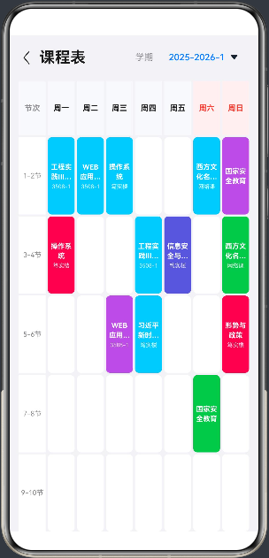
图 3-28 课程表界面
功能说明 ：该页面用于查询和展示课程表。
操作说明 ：
班级选择下拉框 ：点击弹出班级列表，选择所在班级
学期选择下拉框 ：点击弹出学期列表，选择要查询的学期
课程表网格 ：选择后自动展示课程安排
课程信息 ：查看课程名称、时间、教室、教师

3.5.6 成绩查询界面
功能说明 ：该页面用于查询学生各门课程的成绩。
操作说明 ：
学期选择下拉框 ：点击弹出学期列表，选择要查询的学期
统计栏 ：查看总课程数、已通过数、未通过数
成绩列表 ：查看每门课程的名称、成绩、学分、绩点
成绩颜色 ：60分及以上显示绿色，60分以下显示红色
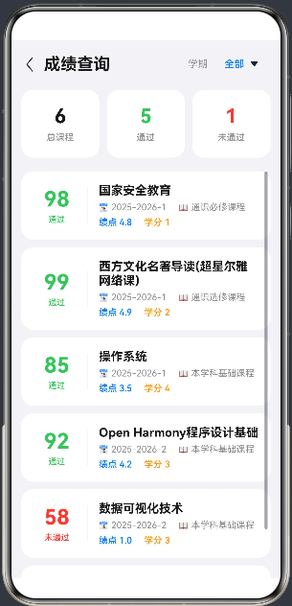
图 3-29 成绩查询界面

3.5.7 GPA计算器界面
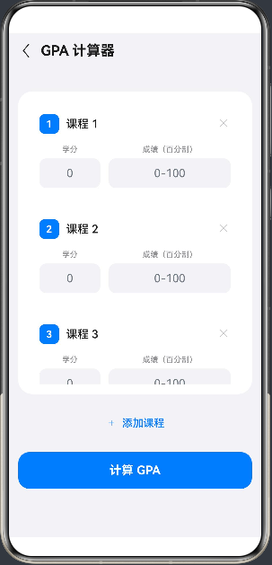
图 3-30 GPA计算器界面
功能说明 ：该页面用于计算GPA。
操作说明 ：
添加课程按钮 ：点击添加一门课程
学分输入框 ：输入课程的学分
成绩输入框 ：输入课程的成绩
删除按钮 ：点击移除该课程
计算按钮 ：点击计算GPA值

3.5.8 请假申请界面
功能说明 ：该页面用于提交和管理请假申请。

操作说明 ：
请假申请按钮 ：点击弹出请假申请对话框
请假类型选择 ：在对话框中选择病假或事假
原因输入 ：在对话框中填写请假原因
时间选择 ：在对话框中选择开始和结束时间
提交按钮 ：在对话框中点击提交请假申请
删除按钮 ：点击删除待审核的请假记录
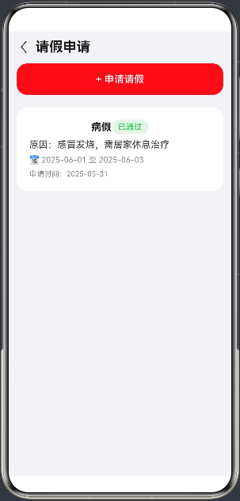
图 3-31 请假申请界面

3.5.9 校园公告界面
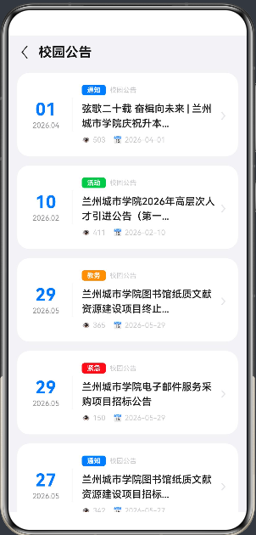
图 3-32 校园公告界面
功能说明 ：该页面展示学校发布的所有通知公告。
操作说明 ：
公告列表 ：浏览所有公告的标题和日期

3.5.10 学校要闻界面
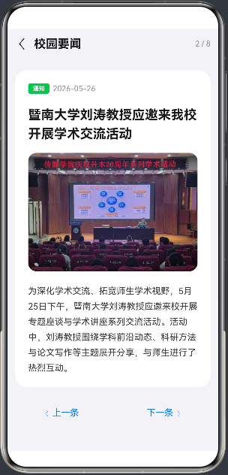
图 3-33 学校要闻界面
功能说明 ：该页面展示校园新闻动态。
操作说明 ：
新闻列表 ：浏览所有新闻的标题、配图和日期,点击上一条/下一条切换

3.5.11 学校简介界面
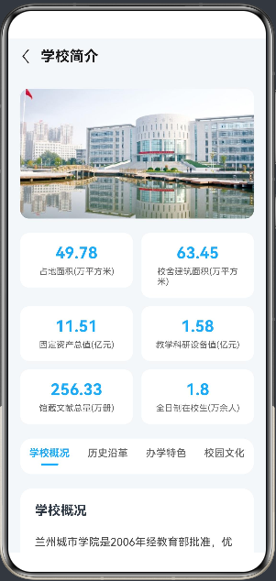
图 3-34 学校简介界面
操作说明 ：
内容模块 ：浏览学校概况、历史沿革等介绍内容
上下滑动 ：查看更多模块内容

3.5.12 校园风光界面
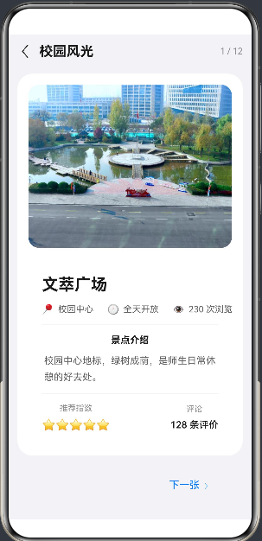
图 3-35 校园风光界面
功能说明 ：该页面展示校园景点和风光图片。
操作说明 ：
景点列表 ：浏览所有景点的名称、图片和评分

3.5.13 个人中心界面
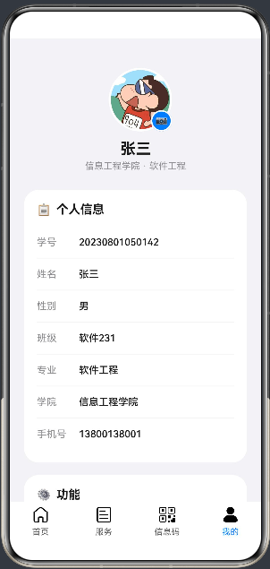
图 3-36 个人中心界面
功能说明 ：该页面展示用户个人信息和管理功能。
操作说明 ：
头像和姓名 ：查看本人基本信息
学号班级 ：查看学号、学院、专业、班级信息
二维码入口 ：点击进入二维码展示页面
设置入口 ：点击弹出设置对话框
关于入口 ：点击弹出关于对话框
退出登录按钮 ：点击退出当前账号

3.5.14 二维码界面
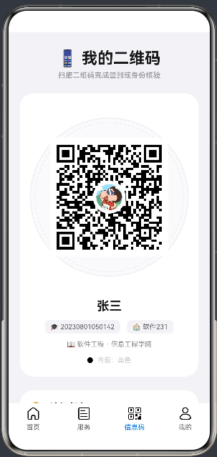
图 3-37 二维码界面
功能说明 ：该页面生成并展示包含用户个人信息的二维码。
操作说明 ：
二维码展示 ：查看生成的本人信息二维码

系统实现

4.1 实现工具
本系统采用华为HarmonyOS生态的开发工具链进行开发与实现，搭配专属开发语言与UI框架，保障应用高效开发与稳定运行，核心实现工具如下。
（1）DevEco Studio
功能定位：HarmonyOS官方集成开发环境（IDE）
主要特性：支持ArkTS语言开发、可视化UI设计、代码实时调试、设备模拟运行、项目编译打包等全流程开发功能
版本：DevEco Studio 5.0.0
（2）HarmonyOS SDK
功能定位：HarmonyOS应用开发工具包
主要特性：提供完整ArkUI组件库、系统原生API、设备适配工具、权限管理接口，支撑应用功能与界面开发
版本：API Level 12
（3）ArkTS语言
功能定位：HarmonyOS应用开发的主要编程语言
主要特性：基于TypeScript的超集语言，兼容前端语法，支持声明式UI编写、响应式状态管理、异步编程、数据类型约束等特性，适配鸿蒙应用开发规范
（4）ArkUI框架
功能定位：HarmonyOS声明式UI框架
主要特性：提供丰富的原生UI组件、多类型布局容器、动画效果、弹窗组件，支持页面快速搭建与多设备适配

4.2 开发平台
本系统基于HarmonyOS平台开发，搭配适配的硬件与软件环境，保障项目正常开发、调试与运行，具体开发环境配置如下表所示。
表 4-1 系统开发环境配置表
配置项 | 说明
操作系统 | Windows 11

续表 4-1 系统开发环境配置表
配置项 | 说明
开发工具 | DevEco Studio 6.0.2
SDK版本 | HarmonyOS SDK 5.0.0.100 (API Level 12)
编程语言 | ArkTS
UI框架 | ArkUI
数据存储 | 本地模拟数据（数组存储）

4.3 系统架构与核心结构

4.3.1 系统流程图
本系统整体运行流程清晰，用户从启动应用开始，经过账号校验、页面跳转、功能操作，完成全流程业务交互，系统整体运行流程如下。
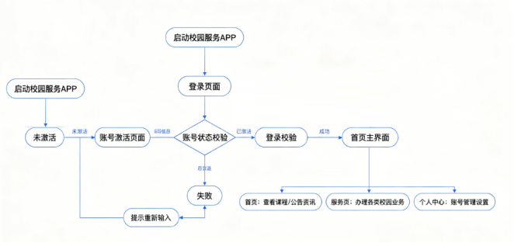
图 4-1 系统整体运行流程图

4.3.2 核心结构讲解
本系统采用经典三层架构模式进行整体设计，分别为数据层、业务层与状态管理层，三层结构分工明确、解耦性强；互不干扰、逻辑清晰，便于代码维护与功能迭代。
该分层设计能够有效隔离数据操作、业务逻辑与页面视图，极大降低代码耦合度，提升项目的可读性、可维护性与可扩展性，同时方便开发调试与功能迭代优化。
各层级的职责、文件路径与核心内容整理如下表所示。
表 4-2 系统三层架构核心结构表
架构层级 | 核心职责 | 文件位置 | 核心内容
数据层（Model） | 管理数据模型、模拟数据源与数据访问逻辑 | entry/src/main/ets/model/ | 各类业务数据模型文件与数据操作方法
业务层（Page/Component） | 实现UI渲染、用户交互与业务逻辑处理 | entry/src/main/ets/pages/ | 系统所有功能页面与组件业务代码
状态管理层 | 管理全局状态，实现多页面数据共享 | entry/src/main/ets/model/userState.ets | 全局用户登录状态与信息共享管理
（1）数据层（Model）详细说明
数据层主要负责统一管理系统所有数据模型、模拟数据源与数据访问逻辑，为上层业务提供稳定的数据支撑。该层级包含八大核心数据文件：UserModel.ets用于定义用户数据模型与账号相关操作方法；CourseModel.ets负责课程数据模型管理与课程数据查询；ScoreModel.ets用于存储和查询学生成绩数据；LeaveModel.ets实现学生请假数据的新增与查询；NewsModel.ets、NoticeModel.ets分别管理校园新闻与公告数据；SchoolIntroModel.ets、SchoolScenicModel.ets负责校园文化、校园风光相关数据模型管理。
（2）业务层（Page/Component）详细说明
业务层是系统交互核心层级，主要实现页面UI渲染、用户交互事件处理与核心业务逻辑编写，通过调用数据层接口完成数据交互。包含六大核心业务页面：Login.ets为用户登录交互页面；Activation.ets实现账号激活业务功能；Index.ets为全局主容器页面，通过Tabs容器实现底部导航切换；Home.ets为系统首页，展示资讯与快捷功能；Service.ets聚合所有校园服务功能入口；MyInfo.ets为个人中心页面，实现用户信息查看与系统设置操作。
（3）状态管理层详细说明
状态管理层为系统全局数据核心，主要职责是统一管理应用全局状态数据，实现多页面数据共享。单一文件集中管理全局数据，能够实时存储当前登录用户的个人信息与登录状态，无需重复请求数据，可被系统所有页面调用，有效提升页面数据渲染效率，保障全应用状态数据统一。

4.3.3 关键模块结构工作机制
本系统所有业务功能均基于前文三层架构开发，采用“页面视图层接收用户操作、业务逻辑层处理交互、数据层提供数据支撑”的标准化运行机制。
各功能模块高度独立，通过封装好的接口方法实现数据交互，保证代码复用率高、业务逻辑清晰。系统核心业务模块整体功能架构如下表所示。
表 4-3 系统核心业务模块功能汇总表
核心模块 | 包含功能 | 调用核心接口 | 模块作用
用户认证模块 | 用户登录、账号激活、密码修改 | login()、activate()、updatePassword() | 实现系统账号安全校验与用户身份认证
学业服务模块 | 课程查询、成绩查询、GPA计算、请假申请 | getCoursesByClassAndSemester()、getScoresByStudentAndSemester()、addLeave() | 支撑学生日常学业查询与校园业务办理
校园资讯模块 | 公告查询、校园新闻查询 | 公告获取方法、新闻获取方法 | 实现校园动态与官方资讯的展示浏览
（1）用户认证模块工作机制
用户认证模块是系统安全交互的基础核心模块，主要实现账号激活、账号登录与密码修改功能。模块通过调用UserModel数据层封装的专属接口，完成数据校验与状态存储，全程采用本地静态数据匹配的验证方式，保障轻量高效的交互体验。具体执行流程如下：
登录流程：用户输入学号密码→调用login()方法验证→验证成功后存储用户状态→跳转到首页
激活流程：用户输入学号、身份证号、密码→调用activate()方法验证→验证成功后跳转到登录页
密码修改：用户输入学号、旧密码、新密码→调用updatePassword()方法验证→修改成功提示
（2）学业服务模块工作机制
学业服务模块涵盖课程查询、成绩查询、GPA计算、线上请假四大核心学业功能，通过业务层调用对应数据层接口，实现数据获取、运算渲染与业务提交，具体执行流程如下：
课程表查询：选择班级和学期→调用getCoursesByClassAndSemester()方法→返回课程列表→网格展示
成绩查询：选择学期→调用getScoresByStudentAndSemester()方法→返回成绩列表→列表展示
GPA计算：输入课程学分和成绩→调用GPA计算方法→展示计算结果
请假申请：填写请假信息→调用addLeave()方法→添加请假记录→提示成功
（3）校园资讯模块工作机制
校园资讯模块主要实现校园公告与新闻的浏览展示，页面初始化后自动调用数据接口加载本地资讯数据并完成页面渲染，为用户提供校园动态查询服务，具体执行流程如下：
公告查询：进入公告页面→调用获取公告方法→返回公告列表→列表展示
新闻查询：进入新闻页面→调用获取新闻方法→返回新闻列表→列表展示

4.3.4 模拟数据库核心工作结构
本系统采用本地模拟数据方式开发，未接入远程真实数据库，所有业务数据均通过内存数组存储，满足功能演示与交互需求，核心数据结构设计如下。
（1）数据存储方式
存储位置：各Model文件中的静态数组
存储类型：TypeScript类实例数组
数据生命周期：应用运行期间有效，重启后恢复默认数据
（2）核心数据模型
表 4-4 系统核心数据模型表
模型类 | 对应数据文件 | 功能描述
StudentClass | UserModel.ets | 存储学生账号、姓名、班级、密码等用户信息
续表 4-4 系统核心数据模型表
模型类 | 对应数据文件 | 功能描述
CourseClass | CourseModel.ets | 存储课程名称、授课时间、班级、学期等信息
ScoreClass | ScoreModel.ets | 存储学生各科成绩、学分、对应学期等成绩信息
LeaveClass | LeaveModel.ets | 存储学生请假类型、原因、时间等请假记录信息
NewsClass | NewsModel.ets | 存储校园新闻标题、配图、时间、详情内容
NoticeClass | NoticeModel.ets | 存储校园官方公告标题、发布时间、公告详情
SchoolIntroModule | SchoolIntroModel.ets | 存储学校简介相关图文介绍信息
SchoolScenicClass | SchoolScenicModel.ets | 存储校园景点名称、图片、评分、位置等风光信息
（3）数据访问接口
表 4-5 系统核心数据接口表
接口方法 | 所属文件 | 功能说明
login() | UserModel.ets | 实现用户账号密码登录校验
activate() | UserModel.ets | 完成学生账号激活与信息核验
getStudentByStuNo() | UserModel.ets | 根据学号查询对应学生信息
updatePassword() | UserModel.ets | 实现用户账号密码修改功能
getCoursesByClassAndSemester() | CourseModel.ets | 根据班级与学期筛选对应课程数据
getScoresByStudentAndSemester() | ScoreModel.ets | 根据学号与学期查询学生成绩数据
getLeavesByStuNo() | LeaveModel.ets | 根据学号查询学生历史请假记录
addLeave() | LeaveModel.ets | 新增学生线上请假申请记录

4.4 主要功能模块编程代码

4.4.1 用户认证模块
（1）登录页面核心代码（ pages/Login.ets ）：
@Entry
@Component
struct Login {
@State username: string = ''
@State password: string = ''
@State errorMessage: string = ''

build() {
Column() {
// 登录表单
Column() {
TextInput({ placeholder: '请输入学号', text: this.username })
.width('95%')
.height(50)
.backgroundColor('#f5f5f5')
.borderRadius(25)
.onChange((v) => this.username = v)

TextInput({ placeholder: '请输入密码', text: this.password })
.width('95%')
.height(50)
.backgroundColor('#f5f5f5')
.borderRadius(25)
.type(InputType.Password)
.onChange((v) => this.password = v)

Button('登 录')
.width('85%')
.height(50)
.backgroundColor('#667eea')
.borderRadius(25)
.onClick(() => {
if (this.username && this.password) {
const result = login(this.username, this.password);
if (result === 1) {
const student = getStudentByStuNo(this.username);
if (student) {
UserState.setCurrentUser(student);
}
router.pushUrl({ url: 'pages/Index' })
} else if (result === 2) {
this.errorMessage = '账户未激活，请先激活';
} else {
this.errorMessage = '学号或密码错误';
}
}
})
}
.width('85%')
.backgroundColor(Color.White)
.borderRadius(20)
.padding(20)
}
.width('100%')
.height('100%')
.backgroundImage($r('app.media.backgroundImg'))
.alignItems(HorizontalAlign.Center)
.justifyContent(FlexAlign.Center)
}
}
- 用户模型核心代码（ model/UserModel.ets ）：
export class StudentClass implements StudentInterface {
stuNo: string
name: string
password: string | null
idCard: string
gender: string
phone: string
department: string
major: string
className: string
avatar: string
status: boolean

constructor(stuNo: string, name: string, password: string | null,
idCard: string, gender: string, phone: string,
department: string, major: string, className: string,
avatar: string, status: boolean) {
this.stuNo = stuNo
this.name = name
this.password = password
this.idCard = idCard
this.gender = gender
this.phone = phone
this.department = department
this.major = major
this.className = className
this.avatar = avatar
this.status = status
}
}

export const students: StudentClass[] = [
new StudentClass('20230801050142', '张三', '123456', '110101200101011234',
'男', '13800138001', '信息工程学院', '软件工程',
'软件231', '/model/images/user_1.jpg', true),
// ... 更多学生数据
];

export function login(username: string, password: string): number {
const student = students.find(s => s.stuNo === username);
if (student) {
if (!student.status) {
return 2; // 未激活
}
if (student.password === password) {
return 1; // 成功
}
return 0; // 密码错误
}
return 0; // 用户不存在
}

4.4.2 课程表模块
课程表页面核心代码（ pages/service/CourseTable.ets ）：
@Entry
@Component
struct CourseTable {
@State selectedClass: string = '软件231'
@State selectedSemester: string = '2025-2026-2'
@State courses: CourseClass[] = []

aboutToAppear() {
this.loadCourses()
}

loadCourses() {
this.courses = getCoursesByClassAndSemester(this.selectedClass, this.selectedSemester)
}

build() {
Column() {
// 筛选栏
Row() {
Text('班级：')
Dropdown({ options: ['软件231', '软件232', '软件233'] })
.value(this.selectedClass)
.onChange((v) => {
this.selectedClass = v
this.loadCourses()
})
Text('学期：')
Dropdown({ options: ['2025-2026-1', '2025-2026-2'] })
.value(this.selectedSemester)
.onChange((v) => {
this.selectedSemester = v
this.loadCourses()
})
}

// 课程表网格
Grid() {
// 表头
GridItem() { Text('时间') }.width('15%')
GridItem() { Text('周一') }.width('17%')
GridItem() { Text('周二') }.width('17%')
GridItem() { Text('周三') }.width('17%')
GridItem() { Text('周四') }.width('17%')
GridItem() { Text('周五') }.width('17%')

// 课程数据
// ... 动态渲染课程
}
.width('100%')
.columnsTemplate('15% 17% 17% 17% 17% 17%')
}
.width('100%')
.height('100%')
.padding(10)
}
}

4.4.3 成绩查询模块
成绩页面核心代码（ pages/service/ScoreTable.ets ）：
@Entry
@Component
struct ScoreTable {
@State selectedSemester: string = '2025-2026-2'
@State scores: ScoreClass[] = []
@State passedCount: number = 0
@State failedCount: number = 0

aboutToAppear() {
this.loadScores()
}

loadScores() {
const currentUser = UserState.getCurrentUser()
if (currentUser) {
this.scores = getScoresByStudentAndSemester(currentUser.stuNo, this.selectedSemester)
this.calculateStats()
}
}

calculateStats() {
this.passedCount = this.scores.filter(s => s.score >= 60).length
this.failedCount = this.scores.filter(s => s.score < 60).length
}

build() {
Column() {
// 学期选择
Dropdown({ options: ['2025-2026-1', '2025-2026-2'] })
.value(this.selectedSemester)
.onChange((v) => {
this.selectedSemester = v
this.loadScores()
})

// 统计信息
Row() {
Text(`已通过: ${this.passedCount}`).fontColor('#34C759')
Text(`未通过: ${this.failedCount}`).fontColor('#FF3B30')
}

// 成绩列表
List() {
ForEach(this.scores, (item) => {
ListItem() {
Row() {
Column() {
Text(item.courseName).fontWeight(FontWeight.Medium)
Text(item.courseCode).fontSize(12).fontColor('#666')
}
.flexGrow(1)
Text(item.score.toString())
.fontSize(18)
.fontColor(item.score >= 60 ? '#34C759' : '#FF3B30')
Text(item.gpa.toString()).fontSize(14).fontColor('#666')
}
.padding(15)
.backgroundColor(Color.White)
.borderRadius(10)
.margin({ bottom: 10 })
}
})
}
.width('100%')
.flexGrow(1)
}
.width('100%')
.height('100%')
.padding(10)
.backgroundColor('#f5f5f5')
}
}

4.4.4 请假申请模块
请假页面核心代码（ pages/service/LeavePage.ets ）：
@Entry
@Component
struct LeavePage {
@State showApplyDialog: boolean = false
@State leaveList: LeaveClass[] = []

aboutToAppear() {
this.loadLeaves()
}

loadLeaves() {
const currentUser = UserState.getCurrentUser()
if (currentUser) {
this.leaveList = getLeavesByStuNo(currentUser.stuNo)
}
}

build() {
Column() {
// 申请按钮
Button('+ 请假申请')
.width('90%')
.height(50)
.backgroundColor('#667eea')
.borderRadius(25)
.onClick(() => {
this.showApplyDialog = true
})

// 请假记录列表
List() {
ForEach(this.leaveList, (item) => {
ListItem() {
Column() {
Row() {
Text(item.type).fontWeight(FontWeight.Medium)
Text(item.status)
.fontSize(12)
.fontColor(item.status === '已通过' ? '#34C759' : '#FF9500')
}
Text(item.reason).fontSize(14).fontColor('#666').margin({ top: 5 })
Row() {
Text(item.startTime).fontSize(12).fontColor('#999')
Text('至')
Text(item.endTime).fontSize(12).fontColor('#999')
}
.margin({ top: 5 })
}
.padding(15)
.backgroundColor(Color.White)
.borderRadius(10)
.margin({ bottom: 10 })
}
})
}
.width('100%')
.flexGrow(1)
}
.width('100%')
.height('100%')
.padding(10)
.backgroundColor('#f5f5f5')

// 请假申请对话框
if (this.showApplyDialog) {
LeaveApplyDialog({
isShowDialog: this.showApplyDialog,
onClose: () => {
this.showApplyDialog = false
this.loadLeaves()
}
})
}
}
}

4.4.5 二维码模块
（1）二维码页面（ pages/QrCodePage.ets ）
@Entry
@Component
export struct QrCodePage {
@State qrCodeContent: string = ''
@State userName: string = ''
@State stuNo: string = ''

aboutToAppear() {
const user = UserState.getCurrentUser()
if (user) {
this.userName = user.name
this.stuNo = user.stuNo
this.qrCodeContent = JSON.stringify({
stuNo: user.stuNo,
name: user.name,
className: user.className,
department: user.department
})
}
}

build() {
Column() {
// 二维码展示区域
Column() {
Image($r('app.media.qrcode'))
.width(200)
.height(200)
.borderRadius(16)

Text('扫码验证身份')
.fontSize(16)
.fontWeight(FontWeight.Medium)
.margin({ top: 20 })
}
.width('80%')
.padding(30)
.backgroundColor(Color.White)
.borderRadius(20)
.shadow({ radius: 14, color: '#00000010', offsetY: 4 })

// 用户信息
Column() {
Text(this.userName).fontSize(18).fontWeight(FontWeight.Bold)
Text(this.stuNo).fontSize(14).fontColor('#8E8E93')
}
.margin({ top: 30 })
}
.width('100%')
.height('100%')
.backgroundColor('#F2F2F7')
.justifyContent(FlexAlign.Center)
.alignItems(HorizontalAlign.Center)
}
}
（2）个人中心二维码入口（ pages/MyInfo.ets ）
Column() {
Image($r('app.media.erweima'))
.width(24)
.height(24)
Text('二维码')
.fontSize(13)
.fontColor('#1A1A1A')
}
.width('33%')
.height(80)
.backgroundColor('#FFFFFF')
.borderRadius(12)
.onClick(() => {
router.pushUrl({ url: 'pages/QrCodePage' })
})

项目功能设计与技术实现总结

5.1 项目基本功能设计（增删改查）
本智慧校园系统基于用户实际需求，设计并实现了用户管理、请假管理、课程与成绩、校园资讯四大核心业务模块，各模块均围绕基础的增、删、改、查操作完成业务闭环，具体功能如下：

5.1.1 用户管理模块
用户管理模块负责实现系统身份认证与个人信息维护，是保障系统安全使用的基础模块：
登录功能：通过Login.ets页面实现基于学号与密码的身份验证，支持登录失败错误提示与未激活账号引导激活功能。
账号激活：通过Activation.ets页面为新用户提供账号激活服务，用户可通过学号与身份证号完成身份核验并设置登录密码。
个人信息修改：在MyInfo.ets页面支持用户对姓名、性别、手机号等基础信息进行编辑与更新。
密码修改：通过弹窗组件提供密码重置功能，确保账号使用安全性。

5.1.2 请假管理模块
请假管理模块实现线上请假业务全流程处理，简化学生请假申请流程：
新增请假：在LeavePage.ets页面支持用户提交请假申请，可填写请假类型、请假原因、起止时间等信息并完成提交。
查询记录：以列表形式展示当前用户的全部历史请假记录，支持状态区分与信息查看。
删除申请：允许用户删除待审核状态的请假申请，已审核记录不可删除。

5.1.3 课程与成绩模块
课程与成绩模块为学生提供核心学业信息查询服务：
课程查询：在Home.ets首页展示当日课程安排，在CourseTable.ets页面可查看完整学期课程表。
成绩查询：通过ScoreTable.ets页面展示各学期成绩信息，并支持自动计算与展示 GPA。

5.1.4 资讯模块
资讯模块用于校园信息发布与展示，实现信息一站式触达：
校园公告：在首页展示最新公告列表，支持点击跳转公告详情页面。
学校要闻：通过NewsPage.ets页面集中展示学校新闻动态，便于学生及时了解校园资讯。

5.2 项目高级功能设计（ArkUI 特殊组件）
项目基于ArkUI声明式框架，使用多种系统高级组件优化界面展示与交互体验，显著提升应用美观度与实用性：

5.2.1 Swiper 轮播组件
应用场景：用于首页顶部展示校园宣传图片与重要通知轮播。
技术实现：在Home.ets中配置自动播放、循环滚动、指示器显示等属性。
特色实现：使用DotIndicator自定义指示器样式，区分选中与未选中状态，提升视觉效果。

5.2.2 Grid/GridItem 网格组件
应用场景：用于快捷功能入口、服务分类等模块化布局展示。
技术实现：
首页采用 4 宫格布局展示常用功能：课程表、成绩查询、学校要闻、请假申请；
服务页采用多宫格分类展示：学业服务、校园资讯、校园文化等模块。
组件特性：支持动态列数配置、间距调整、点击事件绑定，布局灵活且扩展性强。

5.2.3 Router 页面导航
页面跳转：使用router.pushUrl()实现页面之间的无缝跳转。
状态共享：通过userState.ets实现全局用户登录状态管理。
路由配置：在main_pages.json中统一配置页面路径，便于管理与维护。

5.2.4 Tabs 底部导航
应用场景：实现首页、服务、二维码、我的四大核心模块快速切换。
技术实现：在Index.ets中使用Tabs + TabContent完成底部导航栏搭建。
自定义样式：通过@Builder装饰器自定义图标与文字样式，统一应用视觉风格。

5.2.5 CustomDialog 自定义弹窗
应用场景：用于修改密码、编辑信息、二维码展示、系统设置、关于页面等功能。
技术实现：通过CustomDialogController管理弹窗的显示与关闭生命周期。
封装组件：包括ChangePasswordDialog.ets、EditInfoDialog.ets、QRCodeDialog.ets等可复用弹窗。

5.2.6 List/ListItem 列表组件
应用场景：用于请假记录、公告列表、新闻列表等数据展示。
技术实现：支持空数据状态提示、列表项点击事件、滑动操作等交互效果。

5.3 项目架构总结
本智慧校园项目采用分层架构设计，整体结构清晰、职责明确、易于维护，各层级划分如下：
表 5-1 层级划分表
层级 | 核心职责 | 典型文件示例
UI 层 | 页面展示与用户交互 | Home.ets、Login.ets、Service.ets
组件层 | 可复用 UI 组件封装 | 自定义弹窗、GridItem、通用列表项
模型层 | 数据定义与业务逻辑 | UserModel.ets、LeaveModel.ets 等
状态层 | 全局状态共享与管理 | userState.ets
工具层 | 通用工具与公共方法 | GpaUtils.ets 等
项目充分利用 ArkUI声明式 UI特性，通过@Entry、@Component、@Builder等装饰器实现组件化开发，结合 Swiper、Grid、Tabs、Dialog 等高级组件完成丰富的界面交互，通过 Router 实现页面路由管理，整体设计规范、结构合理，完全符合 HarmonyOS 应用开发标准与最佳实践。

总结与展望

6.1 系统总结
本文基于OpenHarmony系统与ArkUI声明式开发框架，结合高校师生日常使用需求，完成了智慧校园平台的设计与开发工作。项目遵循软件工程开发流程，依次完成需求分析、架构设计、数据模型构建、功能编码与界面调试，最终实现了一套功能完整、交互流畅、适配鸿蒙生态的轻量化校园服务应用。
在功能设计层面，系统围绕增、删、改、查基础业务逻辑，划分出用户管理、请假管理、课程与成绩、校园资讯四大核心模块。用户管理模块实现账号登录、激活、个人信息与密码修改功能，搭建起系统身份认证体系；请假管理模块支持请假申请提交、记录查询与待办申请删除，实现线上请假业务闭环；课程与成绩模块提供课表查阅、成绩查看、GPA计算等学业服务；资讯模块整合校园公告与新闻动态，实现校园信息统一展示。整体功能覆盖师生高频使用场景，达成了一站式校园服务的设计目标。
在技术实现层面，项目深度运用OpenHarmonyArkUI框架各类组件完成界面与交互开发。借助Swiper轮播组件实现首页宣传图轮播，利用Grid网格组件完成功能入口布局，通过Tabs组件搭建底部全局导航；基于Router路由机制实现页面跳转，搭配CustomDialog自定义弹窗完成轻量化交互；使用List系列组件实现列表数据展示。同时项目采用分层架构思想，将系统划分为UI层、组件层、模型层、状态层与工具层，结合独立数据模型与全局状态管理，实现数据与视图解耦，代码结构清晰、复用性强，完全符合鸿蒙应用开发规范。
从应用价值来看，本系统弥补了当前鸿蒙生态下专业智慧校园应用较少的问题，改变了传统校园服务信息分散、操作繁琐的现状，为鸿蒙设备用户提供了简洁高效的校园服务入口。同时本项目作为《OpenHarmony程序设计基础》课程实践成果，完整落地了课堂所学的组件使用、状态管理、页面路由、组件化开发等知识点，验证了ArkUI框架在轻量化移动端应用开发中的实用性。

6.2 系统存在的不足
受限于课程设计的开发周期、技术范围以及纯前端演示的定位，本系统仍存在诸多待优化之处，主要体现在以下方面：
数据层面存在局限：系统全部采用本地模拟数组存储数据，未对接后端服务器与数据库，数据无法持久化保存，应用重启后数据将恢复初始状态，也不支持多用户、多终端的数据同步，无法应用于真实校园生产环境。
业务功能深度不足：现有功能以基础查询、简单提交类操作为主，业务流程较为简单。例如请假功能仅实现本地记录保存，未设计多级审批流转流程；GPA计算仅支持手动录入数据，无法与成绩数据自动联动；缺少校园一卡通、图书馆查询、活动报名等拓展实用功能。
多端适配能力未发挥：本次开发与测试仅针对手机模拟器完成，未充分利用OpenHarmony分布式、多设备协同的核心特性，没有实现平板、智慧屏等不同鸿蒙设备的界面适配与跨设备交互。
安全机制较为薄弱：账号验证仅采用本地字符串匹配方式，未对账号密码、个人隐私数据进行加密处理，也未增加权限分级、异常操作拦截等安全策略，存在一定的信息安全隐患。
交互与细节优化欠缺：部分页面缺少加载动画、动态特效与完善的异常提示，对于非法输入、空操作等场景的容错能力较弱，用户交互体验仍有提升空间。

6.3 未来展望
结合当前系统缺陷、OpenHarmony生态发展趋势以及智慧校园建设需求，对项目后续优化与拓展方向规划如下：
搭建前后端架构，实现真实数据交互
引入后端开发技术与MySQL数据库，搭建前后端分离架构，将本地模拟数据替换为校园真实业务数据。实现数据持久化存储、多用户并发访问、跨终端数据同步，让系统正式接入校园信息化体系，具备实际部署使用的能力。
拓展功能模块，完善业务流程
深化现有模块业务逻辑，搭建教师、管理员角色端口，完善请假多级审批、成绩审核等流程；优化GPA计算器，实现成绩自动导入、多学期绩点统计与趋势分析。同时新增校园地图导航、图书馆借阅查询、失物招领、校园活动报名等功能，丰富系统服务维度。
发挥分布式能力，完成多端协同适配
依托OpenHarmony分布式技术，完成手机、平板、校园智慧终端等多设备界面适配，实现跨设备界面接续、数据流转、任务协同等功能。例如将手机查询的课表同步至校园大屏，利用身份二维码完成门禁、考勤核验，充分体现鸿蒙系统的技术优势。
强化安全防护与性能优化
对用户隐私数据、登录凭证进行加密处理，增加验证码、操作日志、登录保护等安全机制，提升系统安全性。针对长列表、图片资源进行分页加载、懒加载与缓存优化，解决大数据量下页面卡顿问题；完善异常捕获与友好提示，提升系统容错性。
优化交互体验，增加个性化设计
遵循鸿蒙设计规范优化UI界面，增加过渡动画、夜间模式、主题切换等个性化功能。接入消息推送服务，实现公告更新、审批结果、课程提醒等消息实时推送，进一步提升使用体验。
融合新技术，打造智能化智慧校园
后续可结合大数据、人工智能技术，新增智能问答、学业预警、课程推荐等智能化功能；联动校园物联网硬件设备，打造软硬件一体化的全场景智慧校园，推动校园数字化、智能化建设升级。

6.4 实践心得体会
本次智慧校园平台开发，是对OpenHarmony程序设计课程知识的全面综合实践。从前期需求梳理、架构规划，到中期页面搭建、代码编写、逻辑调试，再到后期功能测试与文档整理，我完整体验了一款移动端应用从0到1的开发流程。
在开发过程中，我熟练掌握了ArkTS语法、ArkUI各类核心组件、页面路由、全局状态管理、组件化开发等核心知识，深刻理解了分层架构、数据模型驱动等软件开发思想。面对页面布局错乱、状态数据刷新异常、弹窗生命周期管理等问题时，我通过查阅官方文档、调试代码、梳理逻辑逐一解决，问题排查能力与动手实践能力得到了显著提升。
同时我也认识到，一款优秀的应用不仅要实现基础功能，更要兼顾架构合理性、代码可维护性、交互体验与安全性。OpenHarmony作为国产分布式操作系统，凭借轻量化、多端协同的优势，在教育、办公、生活等领域拥有广阔的发展前景。
本次课程设计虽已完成既定目标，但项目仍有较大优化空间。在今后的学习中，我会继续深耕鸿蒙开发、后端开发、数据库等相关技术，弥补自身技术短板，不断积累项目经验，尝试开发功能更完善、体验更优秀的应用，持续提升自身综合开发能力。

